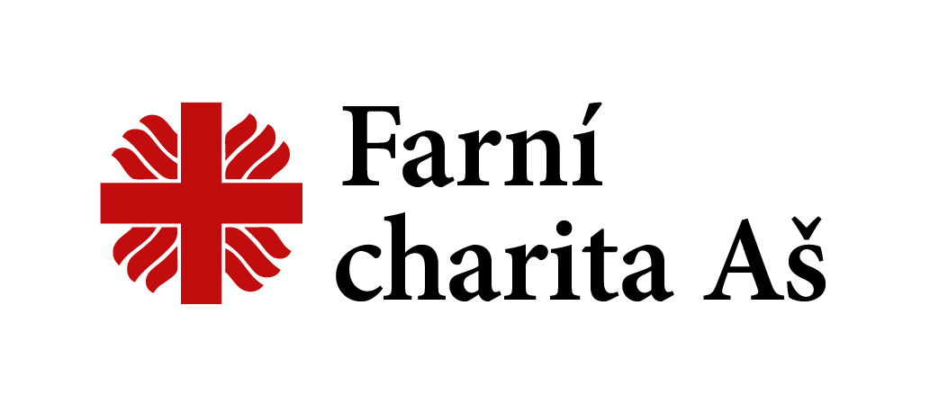
Domov sv. Zdislavy pro matky s dětmi v tísni
Klicperova 2092/4, 352 01 Aš
tel.: 354 528 808, 737 237 344
e-mail: azylas@as.charita.cz

VYJÁDŘENÍ LÉKAŘE
o zdravotním stavu žadatelky o sociální službu – azylový dům –
Domov sv. Zdislavy pro matky s dětmi v tísni (pobytová služba)

Jméno a příjmení:

Datum narození:

Bydliště:

Duševní stav (není nutné uvádět diagnózy):
- vyplňte prosím, zda výše uvedená osoba MÁ nebo NEMÁ projevy narušující kolektivní soužití:

- je tedy výše uvedená osoba schopna být v pobytové sociální službě? ANO x ne

Potvrzení o bezinfekčnosti:
Potvrzuji, že výše uvedená výše uvedená osoba netrpí žádným infekčním onemocněním a ani se v poslední době nesetkala s osobou takovým onemocněním trpící. ANO x ne

Upozorňuji, že výše uvedená osoba má akutní infekční onemocnění, které vylučuje pobyt v sociální službě. ano x NE

V………………………………… dne……………………

Podpis a razítko lékaře

